解读Berachain：从POS到POL的演变与生态飞轮

作者：Francesco 来源：substack翻译：善欧巴，本站

经过一年的牛市承诺未能兑现后，加密货币有了新的精神图腾：Bera。

在加密货币高度具有挑战性的栖息地中，一个项目比其他项目更突出。

本文介绍了 Berachain，超越炒作，将其协议自有流动性 (POL) 机制的技术复杂性转化为更易理解的生态系统。

什么是 Berachain？

Berachain 是一种新颖的第 1 层 (L1) 区块链。

与认为 L1 解决方案的发展已经达到顶峰的观点相反，Berachain 与 Monad 一起寻求振兴和重新定义 L1 可以提供的服务。

这种方法与当前趋势形成鲜明对比，当前趋势是大多数项目要么专注于在以太坊之上构建第 2 层 (L2) 解决方案，要么作为独立的应用程序链和第 3 层 (L3) 网络进行开发。

在 L1 层进行创新的决定与 Berachain 最重要的进步——其新颖的 POL 共识机制——密切相关。

区分 POL 和 PoL

读者可能会从 Olympus DAO 时代回忆起协议自有流动性 (PoL) 的概念，这是一个可能引发混合情绪的概念。

然而，Berachain 引入的 POL 代表了一个独特的创新概念，需要明确区分：

POL= 流动性证明

PoL= 协议拥有的流动性

# 共识的演变

自比特币问世以来，区块链网络一直试图解决区块链三难困境，在安全性、速度和去中心化之间取得平衡。

在去中心化的网络中，人们采用了不同的共识机制来协调网络参与者的激励措施。

最初，比特币采用工作量证明（POW），要求矿工投资硬件并承担电力成本来解决加密难题并挖掘新的比特币。

POW 是一种加密证明形式，其中一方向其他人证明已经耗费了特定量的计算工作量。

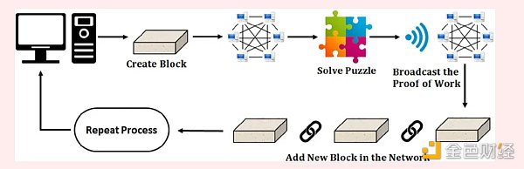

POW模型最初由以太坊等采用，成为去中心化网络中协调激励的最可行方法。

然而，随着与 POW 相关的硬件成本和能源消耗的增长，以及对挖矿权集中化和长期可持续性的担忧，行业开始转向权益证明（POS）作为首选的共识机制。

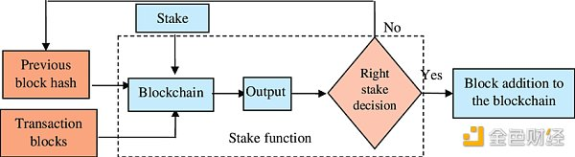

在 POW 中，验证者必须购买物理硬件才能挖掘比特币。相比之下，POS 网络（例如以太坊）要求验证者通过质押一定数量的网络原生代币（例如以太坊中的 32 ETH）来参与区块创建和交易验证，从而“参与其中” 。

验证者的激励与网络的正确运行相一致：如果出现恶意行为，验证者将失去（被削减）部分 ETH 权益。

## 从 POS 过渡到 POL

虽然 POS 模型确保验证者在游戏中拥有利益，但它未能使他们的利益与协议保持一致，从而共同实现目标。

至少在共识层面，明显缺乏以下方面的协调或更深入的参与：

确保网络正常运行的协议

验证者确保协议推动网络的经济活动

共识机制中缺乏这种协作也引发了人们对用户角色的质疑。

这就是Berachain的POL共识发挥作用的地方。

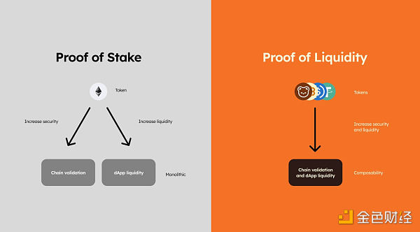

POL 共识在 POS 的基础上，在共识层面引入了激励系统，战略性地设计了所有网络参与者（验证者、应用程序和用户）的利益。

激励措施的使用在加密货币领域已经很成熟，其中著名的例子如Curve、Convex和Redacted就展示了激励措施在协调利益和扩大产品规模方面的力量。

然而，Berachain 率先将贿赂系统直接整合到共识模型中，确保网络参与者之间的协作根植于网络基础设施之中。

## POL 的实际意义

在这种模式下，Berachain 正在构建一个网络，其中流动性和安全性随着网络的增长而按比例扩展，从一开始就促进社区的协调。

POL 系统激励所有参与者，尤其强调验证者，他们的积极参与对于网络的成功至关重要。

要理解通过POL实现的激励平衡，需要先介绍一下Berachain的代币模型：

BGT：Bera 治理代币 (BGT)是 POL 模型的基本组成部分。它是不可转让的，只能通过参与 POL 才能获得。BGT不仅仅是一种用于投票的简单治理代币，它代表了 POL 奖励中最重要的份额：用户将 BGT 委托给验证者，而新的 BGT 仅作为验证者提议有效区块的奖励而发出，然后他们根据收到的贿赂将其分配给应用程序。用户只能通过向具有 BGT 发行的 LP 增加流动性来获得 BGT——一旦收到，他们可以决定是使用它还是将其销毁为 BERA。

BERA：Berachain 的 gas 代币，可转让，并且必须由网络参与者质押才能成为活跃的验证者。

HONEY：Berachain 的本土与美元挂钩的抵押稳定币可以通过将不同的白名单抵押品存入金库来铸造。

# Berachain 飞轮

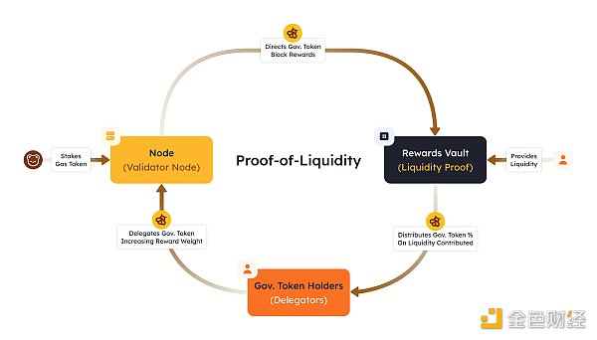

Berachain的“模块化流动性”将生态系统从零和游戏转变为协作环境，从而产生整个生态系统的飞轮效应：

验证者直接与用户互动，最大化委托给他们的 BGT。用户将他们的 BGT 委托给验证者，他们拥有的 BGT 越多，他们获得的奖励就越多。验证者从这些奖励中赚取费用。

应用程序正在合作为其池子获取更大的 BGT 奖励，以鼓励用户增加流动性而不是竞争

用户将资金存入池后可以选择不同的选项，资金会随时间波动。他们的奖励将取决于他们在池中质押的总资产份额以及验证者向计量器发放的 BGT 奖励金额。

最终，验证者决定 BGT 发行在各个池和协议中的分布，并且他们的策略可能会有所不同。

协议还可以通过使用原生代币奖励（即贿赂）激励验证者来吸引更多 BGT 奖励。让我们来看一个实际的例子：

验证者将其 BGT 指向协议的 LP。

假设您是FrancescoProject并且拥有FRAcoin。您希望在FRAcoin/Bera上拥有强大的 LP。

为此，您将决定用 X 数量的FRAcoin 贿赂验证者，然后验证者将他的 BGT 发送给FRAcoin/BeraLP。

用户希望赚取 BGT，因此会为该 LP 增加流动性

这种模式需要验证者、应用程序和用户之间的密切协调，以激励各方。以下是 Berachain 参与者参与飞轮的方式。

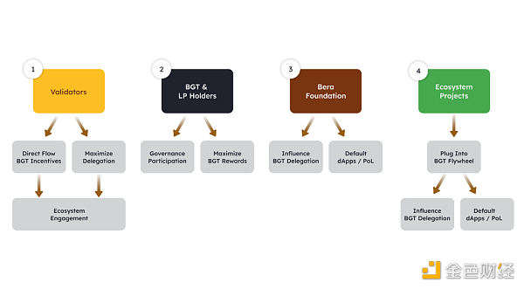

验证者：验证者根据其奖励权重分配 BGT 奖励，与委托给他们的 BGT 数量成比例。验证者的奖励还包括来自生态系统应用程序的贿赂 + 来自区块捕获价值的奖励（总奖励的费用，例如来自 gas 的 BERA、来自交易费的 HONEY 等）。除了保护网络之外，验证者还必须：

最大限度地提高 BGT 授权

直接 BGT 激励

用户用钱包投票：他们将流动性存入白名单池并接收 LP 代币。他们可以将这些代币质押在特定指标中以赚取 BGT，然后将 BGT 委托给验证者。

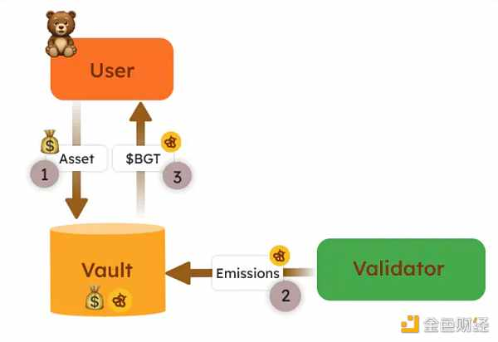

生态系统项目：任何人都可以利用 Berachain 原生发行作为收益来源。应用程序可以向代表发送贿赂，从而形成正反馈循环，激励特定指标的流动性，并向这些应用程序分发更多奖励（例如，用户会看到这一点并选择将更多流动性存入指标，从而获得 BGT 和相对于其他指标的更多奖励）。

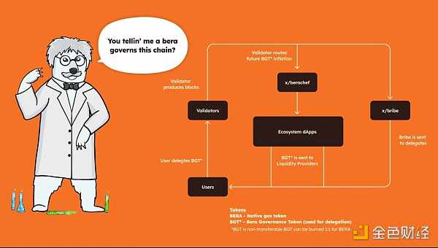

在这个POL框架中，验证者的作用变得越来越重要。

他们可以与 Berachain 上的应用程序建立直接合作伙伴关系，利用贿赂来实现收入来源多样化。例如，验证者可以与协议合作以增强用户激励，从而增加 LP 的参与度。

因此，将 BGT 委托给验证者需要仔细考虑：由于它们与应用程序和用户的相互联系，它们在生态系统中发挥着关键作用。

POS 模型确保验证者在生态系统中拥有利益，而 POL扩展了这种一致性，在共识层面协调了所有网络参与者的利益。

虽然 Curve 等协议利用激励措施将排放引导至单一池，但 Berachain 生态系统却集体运作以确定最佳价值流，从而形成更全面的生态系统飞轮。

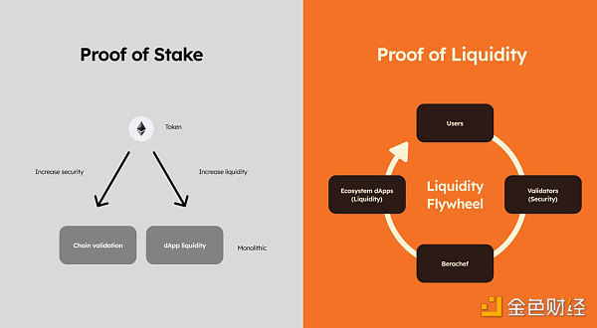

## 应对传统流动性提供者的挑战

POL 共识还通过提供多种奖励流来解决流动性提供者（LP）面临的传统挑战：

验证者分发的 BGT

LP 奖励

贿赂带来的额外奖励和激励

除了获得奖励之外，LP 还可以通过获得 BGT 来增加其治理参与度。

除了获得奖励之外，LP 还可以通过 BGT 获得更多的治理参与度，从而进一步增强其在网络中的作用。

POL 还为 PoL 做出了贡献，它使 Berachain 应用程序能够利用链的原生发行作为收益来源，而不是向 LP 支付费用来租用流动性。

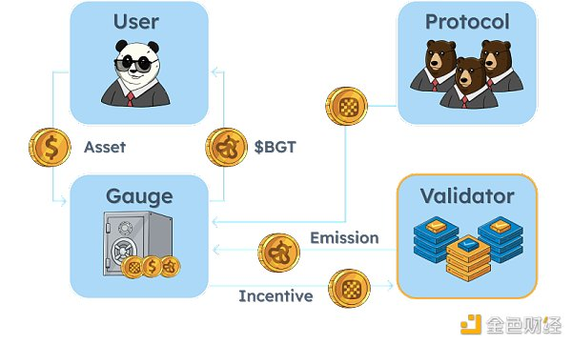

这种方法通过与验证者保持一致并提供更高的贿赂来吸引流动性，从而简化了引导流动性和存款的申请流程。

反过来，这可以促进开发 DeFi 以外的面向消费者的应用程序。这些应用程序将减少对雇佣资本的依赖，并可以利用生态系统的流动性来启动其运营。

Berachain POL 模型假定，只要有足够的激励来委托 BGT 并参与网络，流动性就会随之而来。

# 更广泛的影响和未来考虑

好的技术只能帮你走这么远。

虽然技术创新至关重要，但 Berachain 的方法却与众不同，它注重生态系统内的正反馈循环，以确保持续增长和协作。

加密货币中最稀缺的资源是用户。

由于许多人都在争夺同一批用户，POL 共识确保 Berachain 用户自成立以来就能在生态系统中享受更好的奖励和参与度。有许多新 L2 推出并采取掠夺性策略来对付用户的案例，这些用户被迫在新的生态系统中锁定流动性数月，而没有任何奖励或决策权的保证。

Berachain 重写了这个脚本，以便用户不仅可以退出流动性，而且可以成为这个领域的积极和根本参与者，并在确定流动性和价值在生态系统中应该流向何处方面发挥决策作用。

虽然之前所有的激励计划和闭环激励系统都只对参与者有利，但POL是第一个“协议层的可扩展激励系统”，旨在确保网络的长期成功和长寿。

这符合 Fat Bera 论点，即“以 PoL 为核心构建的应用程序将在 Berachain 生态系统中占据大部分价值”。



目前，该模型高度依赖于 Berachain 验证者和 BGT 委托人之间的关系。网络上线后这种情况会持续下去吗？

许多人还强调了验证者在生态系统中的重要作用。他们最终会变得过于强大吗？

验证者对区块生产的依赖也可能成为单点故障：如果区块创建的需求下降会怎样？

最后但同样重要的一点是，许多人提出了权力下放的问题。

虽然 Berachain 提到“流动性证明是为人民服务的”，但由于大多数验证者和流动性池需要列入白名单，系统会按预期运行吗？还是这只是将权力集中在少数人手中的另一种方式？

该模型的大部分理论假设都必须在实践中得到证实。

POL模型的成功将取决于其在现实世界中的实施以及确保去中心化和可持续性的持续努力。